

Российская Федерация
Калининский сельский Совет народных депутатов Михайловского района
Амурской области
(третий созыв)

Р Е Ш Е Н И Е

05.04.2016 № 109
с. Калинино
О гербе
муниципального образования
Калининский сельсовет
Михайловского района
Амурской области

В соответствии со статьей 9 Федерального закона от 06.10.2003 г. №131-ФЗ «Об общих принципах организации местного самоуправления в Российской Федерации» и Уставом Калининского сельсовета Михайловского района Амурской области, Калининский сельский совет народных депутатов Михайловского района Амурской области
р е ш и л:
1. Утвердить Положение о гербе муниципального образования Калининский сельсовет Михайловского района Амурской области (приложение 1).
2. Утвердить рисунок герба муниципального образования Калининский сельсовет Михайловского района Амурской области (в многоцветном, одноцветном и одноцветном, с использованием условной штриховки для обозначения цветов, вариантах) (приложения 2, 3, 4)
3. Направить необходимый пакет документов по гербу муниципального образования Калининский сельсовет Михайловского района Амурской области в Государственный геральдический совет при Президенте Российской Федерации на геральдическую экспертизу и последующее внесение герба в Государственный геральдический регистр Российской Федерации.
4. Решение обнародовать после регистрации герба муниципального образования Калининский сельсовет Михайловского района Амурской области в Государственном геральдическом регистре Российской Федерации.
5. Контроль за выполнением настоящего решения возложить на главу Калининского сельсовета Михайловского района Амурской области Семченкова С.В.

Председатель Калининского
сельского Совета народных депутатов В.Н.Пацук

Глава Калининского С.В.Семченков
сельсовета

ПРИЛОЖЕНИЕ 1
к решению Калининского
сельского Совета
народных депутатов
Михайловского района
Амурской области
от 05.04.2016 г. № 109

ПОЛОЖЕНИЕ

О ГЕРБЕ
МУНИЦИПАЛЬНОГО ОБРАЗОВАНИЯ КАЛИНИНСКИЙ СЕЛЬСОВЕТ МИХАЙЛОВСКОГО РАЙОНА АМУРСКОЙ ОБЛАСТИ

Настоящим Положением устанавливается герб муниципального образования Калининский сельсовет Михайловского района Амурской области, его описание и порядок официального использования.

1. Общие положения

1.1. Герб муниципального образования Калининский сельсовет Михайловского района Амурской области (далее – герб Калининского сельсовета) составлен по правилам и соответствующим традициям геральдики, и отражает исторические, культурные, социально-экономические, национальные и иные местные традиции.
1.2. Положение о гербе и рисунки герба Калининского сельсовета в многоцветном, одноцветном и одноцветном, с использованием условной штриховки для обозначения цветов вариантах, хранятся в администрации Калининского сельсовета и доступны для ознакомления всем заинтересованным лицам.

2. Статус герба Калининского сельсовета

2.1. Герб Калининского сельсовета является официальным символом Калининского сельсовета.
2.2. Герб Калининского сельсовета подлежит внесению в Государственный геральдический регистр Российской Федерации.

3. Геральдическое описание и обоснование символики герба
Калининского сельсовета

3.1. Геральдическое описание герба Калининского сельсовета гласит:
«В золотом поле над узкой выщербленной лазоревой оконечностью пурпурный цветок лотоса, сопровожденный положенными наподобие венка по сторонам и внизу двумя зелёными стручками сои».
3.2. Обоснование символики герба Калининского сельсовета.
Герб языком символов и аллегорий отражает исторические, культурные и экономические особенности сельского поселения.
Золото (жёлтый цвет) – символ величия, богатства и процветания, прочности, достатка. Золото (жёлтый цвет) аллегорически указывает на сельское хозяйство поселения.
Зазубренная оконечность аллегорически указывает на главную водную артерию поселения – реку Амур, вдоль берега, которой расположены земли поселения .
Лазоревый (синий, голубой) цвет символизирует честь, искренность, добродетель, возвышенные устремления.
Пурпурный (малиновый, розовый) цветок лотоса аллегорически указывает на богатую флору водоёмов поселения, в которых произрастает и данный цветок, являющийся гордостью не только поселения, но и всего района.
Пурпур (малиновый, розовый цвет) символизирует цветущую землю, верность, скромность, набожность.
Стручки сои указывают на основу экономики поселения - выращивание данной культуры. Количество стручков аллегорически указывает на два населённых пункта в составе поселения.
Соя является символом плодородия и богатства и бессмертия.
Зеленый цвет символизирует жизнь, надежду, молодость и здоровье.
3.3. Автор герба, изображение и обоснование символики:
Владимир Нагаевский (Тихорецк).

4. Порядок воспроизведения герба
Калининского сельсовета
4.1. Воспроизведение герба Калининского сельсовета, независимо от его размеров и техники исполнения, должно точно соответствовать геральдическому описанию, приведенному в п.3.1. статьи 3 настоящего Положения. Воспроизведение герба Калининского сельсовета допускается в многоцветном, одноцветном, и одноцветном, с использованием условной штриховки для обозначения цветов, вариантах.
Ответственность за искажение рисунка герба, или изменение композиции или цветов, выходящее за пределы геральдически допустимого, несет исполнитель допущенных искажений.

5. Порядок официального использования герба
Калининского сельсовета

5 1. Герб Калининского сельсовета помещается:
- на фасадах зданий органов местного самоуправления; предприятий, учреждений и организаций, находящихся в муниципальной собственности;
- в залах заседаний органов местного самоуправления, рабочих кабинетах выборных должностных лиц местного самоуправления; предприятий, учреждений и организаций, находящихся в муниципальной собственности;
- на указателях при въезде на территорию Калининского сельсовета;
5.2. Герб Калининского сельсовета помещается на бланках:
- главы Калининского сельсовета, иных выборных должностных лиц местного самоуправления;
- представительного и иных органов местного самоуправления;
- руководителей предприятий, учреждений и организаций, находящихся в муниципальной собственности;
- нормативных правовых актов органа местного самоуправления и должностных лиц местного самоуправления;
- на официальных изданиях органа местного самоуправления, предприятий, учреждений и организаций, находящихся в муниципальной собственности.
5.3. Герб Калининского сельсовета воспроизводится на удостоверениях лиц, осуществляющих службу на должностях в органах местного самоуправления, муниципальных служащих, депутатов представительного органа местного самоуправления; членов иных органов местного самоуправления; служащих (работников) предприятий, учреждений и организаций, находящихся в муниципальной собственности;
Герб Калининского сельсовета помещается на печатях органа местного самоуправления; предприятий, учреждений и организаций, находящихся в муниципальной собственности.
5.4. Герб Калининского сельсовета может помещаться на:
- отличительных знаках, наградах главы Калининского сельсовета;
- отличительных знаках, наградах представительного органа местного самоуправления;
- на транспортных средствах, находящихся в муниципальной собственности.
Допускается размещение герба Калининского сельсовета на:
- изданиях печатных средств массовой информации, краеведческих изданиях Калининского сельсовета;
- грамотах, приглашениях, визитных карточках должностных лиц органа местного самоуправления; а также использование его в качестве геральдической основы для изготовления знаков, эмблем, иной символики, оформления зрелищных мероприятий.
5.5. При одновременном размещении гербов Калининского сельсовета и Михайловского района, герб Калининского сельсовета располагается правее герба Михайловского района (если стоять к ним лицом).
5.6. При одновременном размещении Государственного герба Российской Федерации, гербов Амурской области и Калининского сельсовета, Государственный герб Российской Федерации располагается в центре. Слева от Государственного герба Российской Федерации располагается герб Амурской области, справа от Государственного герба Российской Федерации располагается герб Калининского сельсовета (если стоять к ним лицом).
5.7. При одновременном размещении чётного числа гербов (но более двух), Государственный герб Российской Федерации располагается левее центра (если стоять к ним лицом). Справа от Государственного герба Российской Федерации располагается герб Амурской области, слева от Государственного герба Российской Федерации располагается герб Михайловского района; справа от герба Амурской области располагается герб Калининского сельсовета.
При одновременном размещении нечётного числа гербов (но более трёх), Государственный герб Российской Федерации располагается в центре (если стоять к ним лицом).
5.8. Размер герба Калининского сельсовета не может превышать размеры Государственного герба Российской Федерации, герба Амурской области, гербов иных субъектов Российской Федерации, муниципальных образований, а высота размещения герба Калининского сельсовета не может превышать высоту размещения Государственного герба Российской Федерации, герба Амурской области, гербов иных субъектов Российской Федерации, муниципальных образований.
5.9. Государственный герб Российской Федерации, герб Амурской области, герб Калининского сельсовета и герб Михайловского района должны быть выполнены в единой технике.
5.10. Порядок изготовления, использования, хранения и уничтожения бланков, печатей и иных носителей изображения герба Калининского сельсовета устанавливается органом местного самоуправления Калининского сельсовета.

6. Порядок использования герба Калининского сельсовета
предприятиями, учреждениями и организациями, не находящимися
в муниципальной собственности, а также физическими лицами

6.1. Порядок использования герба Калининского сельсовета предприятиями, учреждениями и организациями, не находящимися в муниципальной собственности, а также физическими лицами, строятся на договорной основе с администрацией Калининского сельсовета.
6.2. Иные случаи использования герба Калининского сельсовета устанавливаются нормативными правовыми актами органа местного самоуправления и должностных лиц местного самоуправления.

7. Ответственность за нарушение настоящего Положения

7.1. Использование герба Калининского сельсовета с нарушением настоящего Положения, а также надругательство над гербом Калининского сельсовета влечет за собой ответственность в соответствии с законодательством Российской Федерации.

8. Заключительные положения

8.1. Внесение в состав (рисунок) герба Калининского сельсовета каких-либо внешних украшений, а также элементов официальных символов Амурской области допустимо лишь в соответствии с законодательством Российской Федерации, нормативными правовыми актами Амурской области . Эти изменения должны сопровождаться пересмотром статьи 3 настоящего Положения для отражения внесенных элементов в описании.
8.2. Право использования герба Калининского сельсовета принадлежит органу местного самоуправления Калининского сельсовета.
8.3. Герб Калининского сельсовета с момента утверждения его представительным органом местного самоуправления согласно Закону Российской Федерации от 9 июля 1993 г. № 5351-1 «Об авторском праве и смежных правах» авторским правом не охраняется.
8.4. Контроль исполнения требований настоящего Положения возлагается на администрацию Калининского сельсовета.
8.5. Настоящее Положение вступает в силу со дня его официального опубликования.

ПРИЛОЖЕНИЕ 2
к решению Калининского сельского Совета
народных депутатов
Михайловского района
Амурской области
от 05.04.2016 г. № 109

ГЕРБ
КАЛИНИНСКОГО СЕЛЬСОВЕТА
МИХАЙЛОВСКОГО РАЙОНА
АМУРСКОЙ ОБЛАСТИ
(многоцветное изображение)

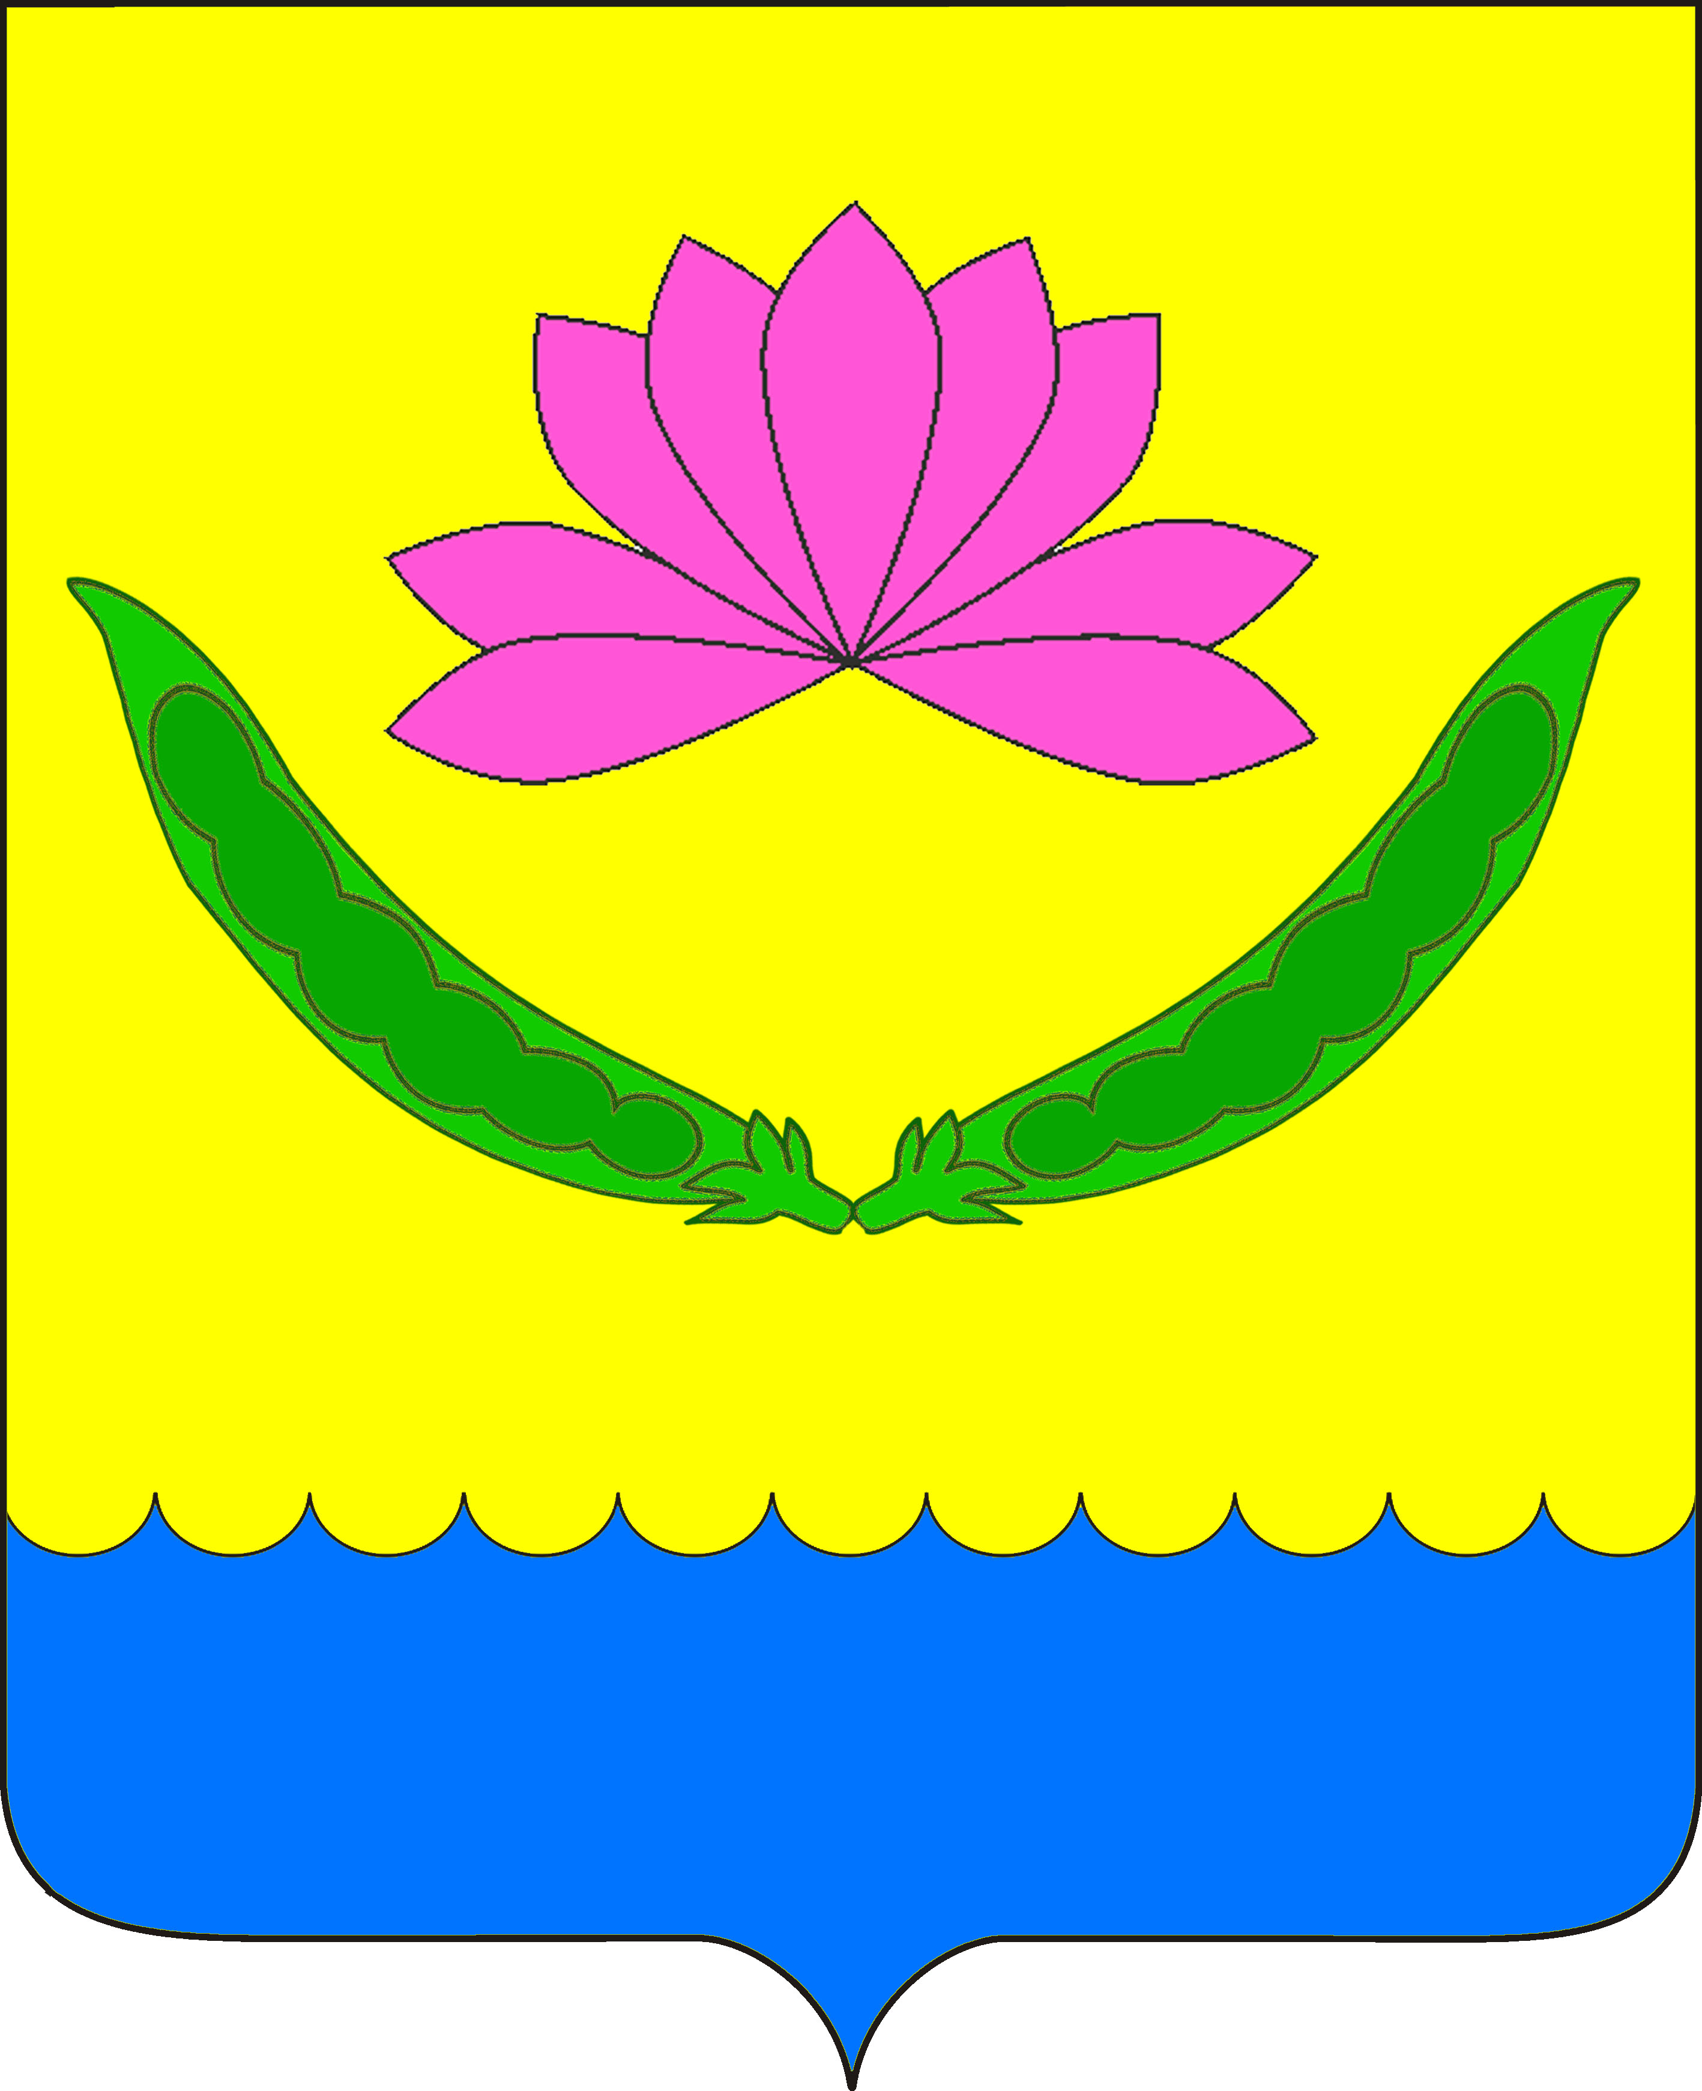

ПРИЛОЖЕНИЕ 3
к решению Калининского сельского Совета
народных депутатов
Михайловского района
Амурской области
от 05.04.2016 г. № 109

ГЕРБ
КАЛИНИНСКОГО СЕЛЬСОВЕТА
МИХАЙЛОВСКОГО РАЙОНА
АМУРСКОЙ ОБЛАСТИ
(многоцветное изображение)



ПРИЛОЖЕНИЕ 4
к решению Калининского
сельского Совета
народных депутатов
Михайловского района
Амурской области
от 05.04.2016 г. № 109

ГЕРБ
КАЛИНИНСКОГО СЕЛЬСОВЕТА
МИХАЙЛОВСКОГО РАЙОНА
АМУРСКОЙ ОБЛАСТИ
(многоцветное изображение)
(одноцветное изображение с использованием
условной штриховки для обозначения цветов)



